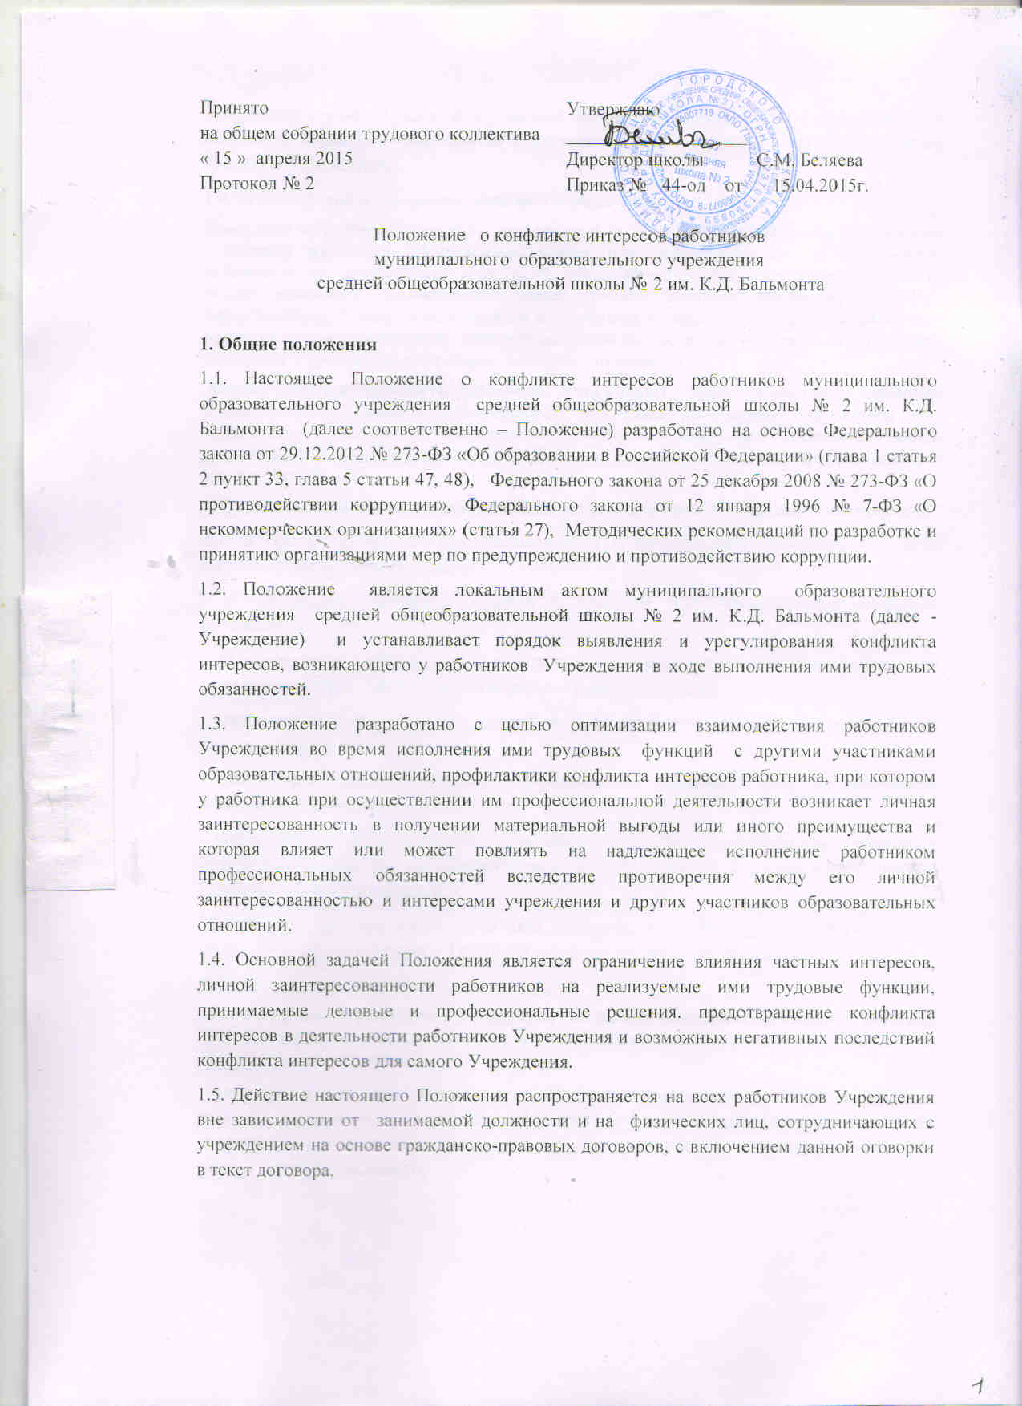

Принято  на общем собрании трудового коллектива  « 15 » апреля 2015  Протокол № 2 | Утверждаю  ___________________  Директор школы С.М. Беляева  Приказ № 44-од от 15.04.2015г.
Положение о конфликте интересов работников
муниципального образовательного учреждения
средней общеобразовательной школы № 2 им. К.Д. Бальмонта
1. Общие положения
1.1. Настоящее Положение о конфликте интересов работников муниципального образовательного учреждения средней общеобразовательной школы № 2 им. К.Д. Бальмонта (далее соответственно – Положение) разработано на основе Федерального закона от 29.12.2012 № 273-ФЗ «Об образовании в Российской Федерации» (глава 1 статья 2 пункт 33, глава 5 статьи 47, 48), Федерального закона от 25 декабря 2008 № 273-ФЗ «О противодействии коррупции», Федерального закона от 12 января 1996 № 7-ФЗ «О некоммерческих организациях» (статья 27), Методических рекомендаций по разработке и принятию организациями мер по предупреждению и противодействию коррупции.
1.2. Положение является локальным актом муниципального образовательного учреждения средней общеобразовательной школы № 2 им. К.Д. Бальмонта (далее -Учреждение) и устанавливает порядок выявления и урегулирования конфликта интересов, возникающего у работников Учреждения в ходе выполнения ими трудовых обязанностей.
1.3. Положение разработано с целью оптимизации взаимодействия работников Учреждения во время исполнения ими трудовых функций с другими участниками образовательных отношений, профилактики конфликта интересов работника, при котором у работника при осуществлении им профессиональной деятельности возникает личная заинтересованность в получении материальной выгоды или иного преимущества и которая влияет или может повлиять на надлежащее исполнение работником профессиональных обязанностей вследствие противоречия между его личной заинтересованностью и интересами учреждения и других участников образовательных отношений.
1.4. Основной задачей Положения является ограничение влияния частных интересов, личной заинтересованности работников на реализуемые ими трудовые функции, принимаемые деловые и профессиональные решения. предотвращение конфликта интересов в деятельности работников Учреждения и возможных негативных последствий конфликта интересов для самого Учреждения.
1.5. Действие настоящего Положения распространяется на всех работников Учреждения вне зависимости от занимаемой должности и на физических лиц, сотрудничающих с учреждением на основе гражданско-правовых договоров, с включением данной оговорки в текст договора.
1.6. Ознакомление граждан, поступающих на работу в Учреждение с Положением о конфликте интересов производится в соответствии со статьей 68 Трудового кодекса Российской Федерации.
1.7. Используемые в положении понятия и определения.
Конфликт интересов – ситуация, при которой личная заинтересованность (прямая или косвенная) работника Учреждения влияет или может повлиять на надлежащее исполнение им должностных (трудовых) обязанностей и при которой возникает или может возникнуть противоречие между личной заинтересованностью работника (представителя) Учреждения и правами и законными интересами Учреждения, способное привести к причинению вреда правам и законным интересам, имуществу и (или) деловой репутации Учреждения, работником которого он является.
Личная заинтересованность работника Учреждения – заинтересованность работника Учреждения, связанная с возможностью получения работником Учреждения при исполнении должностных обязанностей доходов в виде денег, ценностей, иного имущества или услуг имущественного характера, иных имущественных прав для себя или для третьих лиц.
2. Основные принципы предотвращения и урегулирования конфликта интересов
2.1. В основу работы по предотвращению и урегулированию конфликта интересов положены следующие принципы:
- обязательность раскрытия сведений о реальном или потенциальном конфликте интересов;
- индивидуальное рассмотрение и оценка репутационных рисков для Учреждения при выявлении каждого конфликта интересов и его урегулировании;
- конфиденциальность процесса раскрытия сведений о конфликте интересов и процесса его урегулирования;
- соблюдение баланса интересов Учреждения и работника при урегулировании конфликта интересов;
- защита работника Учреждения от преследования в связи с сообщением о конфликте интересов, который был своевременно раскрыт работником организации и урегулирован (предотвращен) организацией.
2.2. Формы урегулирования конфликта интересов работников организации должны применяться в соответствии с Трудовым кодексом Российской Федерации.
3. Перечень ситуаций конфликта интересов
3.1. Наиболее вероятными ситуациями конфликта интересов, в которых работник Учреждения может оказаться в процессе выполнения своих должностных обязанностей, являются нижеследующие:
- работник в ходе выполнения своих трудовых обязанностей участвует в принятии решений, которые могут принести материальную или нематериальную выгоду лицам, являющимся его родственниками, друзьями или иным лицам, с которыми связана его личная заинтересованность;
- работник участвует в принятии кадровых решений в отношении лиц, являющихся его родственниками, друзьями или иными лицами, с которым связана его личная заинтересованность;
- работник или иное лицо, с которым связана личная заинтересованность работника, выполняет или намерен выполнять оплачиваемую работу в другой организации, имеющей деловые отношения с Учреждением или намеревающейся установить такие отношения;
- работник или иное лицо, с которым связана личная заинтересованность работника, получает материальные блага или услуги от иной организации, которая имеет деловые отношения с Учреждением, намеревается установить такие отношения;
- работник или иное лицо, с которым связана личная заинтересованность работника, получает дорогостоящие подарки от своего подчиненного или иного работника Учреждения, в отношении которого работник выполняет контрольные функции;
- работник использует информацию, ставшую ему известной в ходе выполнения трудовых обязанностей, для получения выгоды или преимуществ для себя или иного лица, с которым связана личная заинтересованность работника;
- работник в ходе выполнения своих трудовых обязанностей на своем рабочем месте выполняет другую работу, которая приносит ему материальную выгоду;
- работник использует помещения Учреждения в целях личного обогащения;
- работник использует имя Учреждения или ходатайствует от имени Учреждения в целях личного обогащения;
- работник Учреждения за оказание услуги берет деньги у участников образовательных отношений, минуя установленный порядок приема денег у участников образовательных отношений через кассу и бухгалтерию Учреждения;
- работник Учреждения, оказывая услуги участникам образовательных отношений в рабочее время, оказывает этим же участникам образовательных отношений платные услуги после работы;
- работник Учреждения небескорыстно использует возможности участников образовательных учреждений Учреждения;
- работник Учреждения получает небезвыгодные предложения от участников образовательных отношений, которым он оказывает услуги;
- работник Учреждения рекламирует участникам образовательных отношений Учреждения организации, оказывающие любые платные услуги;
- работник участвует в жюри конкурсных мероприятий с участием своих учащихся;
- работник Учреждения рекомендует участникам образовательных отношений Учреждения физических лиц, оказывающих любые платные услуги.
3.2. Приведенный перечень ситуаций конфликта интересов не является исчерпывающим. Возможность других ситуаций конфликта интересов рассматривается при их возникновении.
4. Обязанности работников в связи с раскрытием и урегулированием конфликта интересов
4.1. Работники Учреждения обязаны:
- при принятии решений по деловым вопросам и выполнении своих трудовых обязанностей руководствоваться интересами Учреждения – без учета своих личных интересов, интересов своих родственников и друзей;
- нести личную ответственность за своевременное выявление конфликта своих частных интересов с интересами Учреждения, своевременное выявление конфликта интересов, а также за активное участие в урегулировании реального или потенциального конфликта интересов;
- гарантировать, что их частные интересы, семейные связи, дружеские или другие отношения, персональные симпатии и антипатии не будут влиять на принятие делового решения;
- избегать (по возможности) ситуаций и обстоятельств, при которых их частные интересы будут противоречить интересам Учреждения, которые могут привести к конфликту интересов;
- раскрывать возникший (реальный) или потенциальный конфликт интересов;
- содействовать урегулированию возникшего конфликта интересов.
- Порядок раскрытия конфликта интересов работником Учреждения и порядок его урегулирования, в том числе возможные способы разрешения возникшего конфликта интересов.
5.1. Процедура раскрытия конфликта интересов доводится до сведения всех работников Учреждения.
5.2. Раскрытие сведений о конфликте интересов осуществляется по мере возникновения ситуаций конфликта интересов.
В Учреждение установлены следующие виды раскрытия конфликта интересов:
- раскрытие сведений о конфликте интересов при приеме на работу;
- раскрытие сведений о конфликте интересов при назначении на новую должность;
- разовое раскрытие сведений по мере возникновения ситуаций конфликта интересов.
5.3. Раскрытие сведений о конфликте интересов осуществляется в письменном виде согласно приложению № 1 и № 2 к Положению.
Уведомление работника подлежит обязательной регистрации в журнале регистрации уведомлений о наличии личной заинтересованности или возникновения конфликта интересов (Приложению № 3 к Положению).
Может быть допустимым первоначальное раскрытие конфликта интересов в устной форме с последующей фиксацией в письменном виде.
5.4. Учреждение берет на себя обязательство конфиденциального рассмотрения представленных сведений и урегулирования конфликта интересов.
5.5. Поступившая информация проверяется уполномоченным на это должностным лицомс целью оценки серьезности возникающих для Учреждения рисков и выбора наиболее подходящей формы урегулирования конфликта интересов.
5.6. В итоге этой работы Учреждение может прийти к выводу, что ситуация, сведения о которой были представлены работником, не является конфликтом интересов и, как следствие, не нуждается в специальных способах урегулирования или что конфликт интересов имеет место быть.
5.7. Учреждение может использовать различные способы разрешения конфликта интересов, в том числе:
-ограничение доступа работника к конкретной информации, которая может затрагивать личные интересы работника;
- добровольный отказ работника или его отстранение (постоянное или временное) от участия в обсуждении и процессе принятия решений по вопросам, которые находятся или могут оказаться под влиянием конфликта интересов;
- временное отстранение работника от должности, если его личные интересы входят в противоречие с функциональными обязанностями;
- пересмотр и изменение функциональных обязанностей работника;
- перевод работника на должность, предусматривающую выполнение функциональных обязанностей, не связанных с конфликтом интересов;
- отказ работника от своего личного интереса, порождающего конфликт с интересами учреждения;
- увольнение работника по инициативе работника;
- увольнение работника организации в соответствии с пунктом 7.1 части первой статьи 81 Трудового кодекса Российской Федерации;
5.8. Приведенный перечень способов разрешения конфликта интересов не является исчерпывающим. В каждом конкретном случае по договоренности Учреждения и работника, раскрывшего сведения о конфликте интересов, могут быть найдены иные формы его урегулирования.
5.9. При разрешении имеющегося конфликта интересов выбирается преимущественно наиболее «мягкая» мера урегулирования из возможных с учетом существующих обстоятельств. Более жесткие меры используются только в случае, когда это вызвано реальной необходимостью или в случае, если более «мягкие» меры оказались недостаточно эффективными.
5.10. При принятии решения о выборе конкретного метода разрешения конфликта интересов важно учитывать значимость личного интереса работника и вероятность того, что этот личный интерес будет реализован в ущерб интересам Учреждения.
6. Определение лиц, ответственных за прием сведений о возникшем конфликте интересов и рассмотрение этих сведений
6.1. Должностным лицом, ответственным за прием сведений о возникающих (имеющихся) конфликтах интересов, является директор школы. Сведения могут быть поданы также непосредственно председателю комиссии по противодействию коррупции.
6.2. Рассмотрение информации о конфликте интересов осуществляется Комиссией по противодействию коррупции.
6.3. Срок рассмотрения информации о возникающих (имеющихся) конфликтов интересов не может превышать трех рабочих дней, в течение которой комиссия по противодействию коррупции выносит решение о проведении проверки данной информации. Проверка информации и материалов осуществляется в месячный срок со дня принятия решения о ее проведении.
6.4. В случае, если полученная информация касается одного из членов Комиссии по противодействию коррупции, такой член (члены) комиссии в обсуждении конфликта интересов и голосовании участия не принимает.
В случае, когда конфликт интересов касается руководителя Школы, он также не участвует в принятии решений по этому вопросу.
6.5. Работник, подавший сведения о возникающих (имеющихся) конфликтах интересов, принимает участие в заседании комиссии по его желанию. Полученная информация комиссией всесторонне изучается и по ней принимается решение о способе разрешения возникшего (имеющегося) конфликта интересов или об его отсутствии. Решение комиссии оформляется протоколом.
6.6. Работник Учреждения, в отношении которого возник спор о конфликте интересов, вправе обратиться к должностному лицу, ответственному за профилактику коррупционных и иных правонарушений, в функциональные обязанности которого входит прием вопросов работников об определении наличия или отсутствия данного конфликта.
7. Ответственность работников Учреждения за несоблюдение положения о конфликте интересов
7.1. Соблюдение настоящего Положения является обязанностью любого работника Учреждения, независимо от занимаемой должности.
7.2. Невыполнение настоящего Положения может рассматриваться как дисциплинарный проступок и может служить основанием для привлечения работника к ответственности в случаях, установленных законодательством. В определенных обстоятельствах невыполнение требований настоящего Положения может повлечь за собой меры гражданско-правового и административного, или уголовного преследования.
7.3. Директор школы и представители администрации Учреждения обязаны подавать работникам и участникам образовательных отношений пример законопослушного и этичного поведения и активно поддерживать исполнение настоящего Положения.
7.4. Учреждение доводит требования данного Положения до всех своих работников и контрагентов, ожидает, что участники образовательных отношений и контрагенты Учреждения будут соблюдать требования данного Положения в их деловых взаимоотношениях с Учреждением или представляя интересы Учреждения в отношениях с третьими сторонами.
7.5. Учреждение гарантирует, что ни один работник не будет привлечен им к ответственности и не будет испытывать иных неблагоприятных последствий по инициативе Учреждения в связи с соблюдением требований данного Положения, или сообщением Учреждению о потенциальных или имевших место нарушениях настоящего Положения.
7.6. Учреждение не несет ответственности за действия своих работников, которые нарушают, являются причиной нарушений или могут явиться причиной нарушений настоящего Положения.
7.7. Учреждение ожидает, что работники и контрагенты Учреждения, у которых есть основания полагать, что настоящее Положение нарушено или имеется потенциальная возможность такого нарушения, будут немедленно сообщать об этом соответствующим руководителям Учреждения.

Приложение № 1
к Положению о конфликте интересов работников
муниципального образовательного учреждения
средней общеобразовательной школы № 2
им. К.Д. Бальмонта

Директору МОУ средняя школа №2 ________________________________________
(ФИО) _______________________________________
(ФИО работника, должность)

УВЕДОМЛЕНИЕ

В соответствии со статьей 9 Федерального закона от 25.12.2008 N 273-ФЗ "О противодействии коррупции" я, _______________________________________________,
(Ф.И.О., должность)
настоящим уведомляю о наличии личной заинтересованности и возможном возникновении конфликта интересов в решении следующего вопроса (принятии решения):
_____________________________________________________________________________________________________________________________________________________________________________
_______________________________________________________________________________________
(описать в чем выражается личная заинтересованность)

____________ ____________________________ ___________________________
(дата) (подпись) (расшифровка)

Уведомление зарегистрировано
в журнале регистрации
"___" _______________ 20 ____ № ____
______________________________
(подпись ответственного лица)

Приложение № 2
к Положению о конфликте интересов работников
муниципального образовательного учреждения
средней общеобразовательной школы № 2
им. К.Д. Бальмонта

Директору МОУ средняя школа №2 ________________________________________
(ФИО) ______________________________________
(ФИО работника, должность)

УВЕДОМЛЕНИЕ

В соответствии со статьей 9 Федерального закона от 25.12.2008 N 273-ФЗ "О противодействии коррупции" я, _______________________________________________,
(Ф.И.О., должность)
настоящим уведомляю о личной заинтересованности /возникшем/имеющемся конфликте интересов (нужное подчеркнуть) у_______________________________________________,
(Ф.И.О. работника, должность)
в решении следующего вопроса (принятии решения)
_______________________________________________________________________________________
_______________________________________________________________________________________
_______________________________________________________________________________________
_______________________________________________________________________________________
(описать в чем выражается конфликт интересов)

Уведомление зарегистрировано
в журнале регистрации
"___" _______________ 20 ____ № ____
______________________________
(подпись ответственного лица)

Приложение № 3
к Положению о конфликте интересов работников
муниципального образовательного учреждения
средней общеобразовательной школы № 2
им. К.Д. Бальмонта

Журнал регистрации уведомлений о наличии личной заинтересованности или возникновения конфликта интересов

№ п/п | Дата регистрации уведомления | Присвоенный регистрационный номер | Краткое содержание уведомления | ФИО и подпись подавшего уведомление | ФИО и подпись регистратора
1 | 2 | 3 | 4 | 5 | 6

